Lundi 15 JUIN
Bonjour à tous !
Voici les réponses aux devinettes de vendredi !
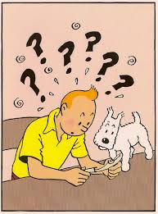

Trouve l’intrus : coudre – écrire – ranger – laver

L’intrus est ranger, car machine à coudre, machine à écrire et machine à laver.

Mais la machine à ranger n’existe pas encore ;) !

Que peux-tu tenir dans ta main gauche mais jamais dans ta main droite ? Ton coude droit.

Les devinettes d’aujourd’hui :

Quelle sont les deux sœurs qui ont la meilleure vue ?

Tu es dans une voiture et c'est toi qui conduis.
Derrière toi, il y a une ambulance.
Devant, un camion de pompiers.
Au-dessus, un hélicoptère.
A gauche, une vache.
Et à droite, un ours.
Tout d'un coup, tout s'arrête... que fais-tu ?

ORTHOGRAPHE

DICTEE DE MOTS
Lis bien les mots puis demande à un adulte de te faire la dictée de mots, sans le modèle.
Demande-lui de souligner tes erreurs puis corrige-toi en vert, comme en classe.
Mots invariables : environ -

Adjectifs: immense
Noms : un Egyptien, un hiéroglyphe, cette écriture, un signe, un objet, une idée, un scribe, du papyrus, la vallée du Nil, un roi, le Pharaon, une pyramide.
Verbe : « inventer » conjugué à l’imparfait (un temps du passé)
J’inventais
Tu inventais
Il/elle/on inventait
Nous inventions
Vous inventiez
Ils/elles inventaient
Autres verbes à l’imparfait : représenter, dessiner, habiter.

Recopie les mots sans modèle, demande à un adulte de te faire la dictée. Puis corrige-toi.

Conjugue le verbe « dessiner » à l’imparfait.

Oups, il y a trois erreurs dans chaque phrase, entoure-les et recopie la phrase sans erreur entièrement dans ton cahier.
Il y a environ 5 000 ans, les égiptiens inventait les hiéroglyphes.
Le hiéroglyfe représentais une idé ou un objet.
Ils abitaient la valée du nil.

Grammaire
Souligne le verbe, encadre le sujet à la règle, puis entoure les groupes de mots que tu peux déplacer. Ecris le verbe conjugué à l’infinitif.

Je sentais le vent frais sur mon visage.

Les sportifs craignaient une blessure grave.

Le gendarme arrêtait l’automobiliste.

Chaque année, les élèves de CM2 de mon école recevaient un dictionnaire.

Mathématiques
Tables de multiplications

Revois bien encore tes tables de multiplications !
Puis, pose cette opération en colonne : 245 x 65

Division
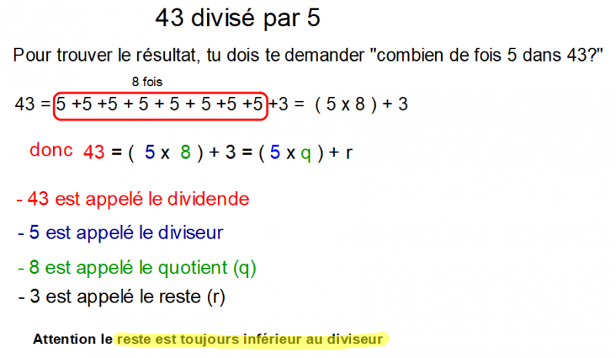
Complète les calculs :

Exemple :
23 divisé par 5
23 : 5 = 4 et il reste 3.

23 = ( 5 x 4 ) + 3
Q r
Le quotient est 4 et il reste 3.
1
31 divisé par 5  31 : 5= …………. et il reste ………..  31 = (5 x ……..) + ………  Le quotient est ……….. et il reste ……….. | 43 divisé par 6  43 : 6= …………. et il reste ………..  43 = (6 x ……..) + ………  Le quotient est ……….. et il reste ………..
37 divisé par 4  37 : 4= …………. et il reste ………..  37 = (4 x ……..) + ………  Le quotient est ……….. et il reste ……….. | 22 divisé par 5  22 : 5= …………. et il reste ………..  22 = (5 x ……..) + ………  Le quotient est ……….. et il reste ………..

Les solides

Relis bien « je retiens ».
Fais l’exercice n°3, 4 et 5 page 113.

Pour compter le nombre de faces, d’arêtes et de sommets du solide de l’exercice n°5, tu peux rechercher dans ta maison un objet qui lui ressemble. Ca peut-être une boîte en carton de céréales par exemple, et tu peux écrire dessus pour compter si cela t’aide.

Poésie
Continue d’apprendre ta poésie sur le printemps.

Questionner le monde
Lis la feuille de documents « L’art roman et l’art gothique », puis réponds au quizz final.

